A pályázat kitöltésének menete:
1. Belépés a Neptun oktatói felületére (https://h.neptun.pte.hu/oktato/login.aspx) a Felhasználó név (EHA-kóddal vagy új alkalmazottak esetén Neptun-kóddal) és jelszóval.
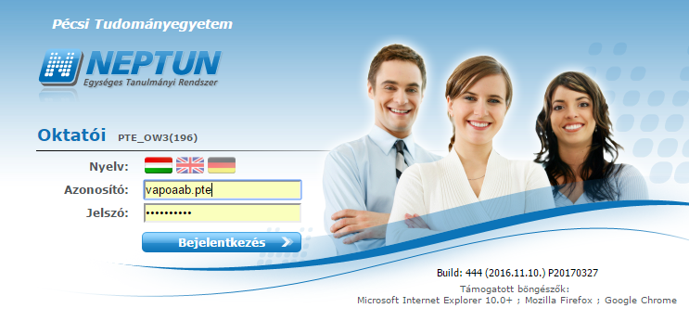
Azon adminisztrátorok, akik Tanszéki adminisztrátor szerepkörben használják az oktatói webes felületet, a Szerepkörváltás gombbal lépjenek át.
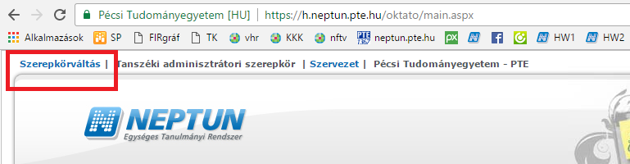
2. A főoldalon az „Ügyintézés”/”Kérvények” menüpontban jelenik meg az „Erasmus+ személyzeti pályázat”, melyre kattintva érhető el az űrlap.
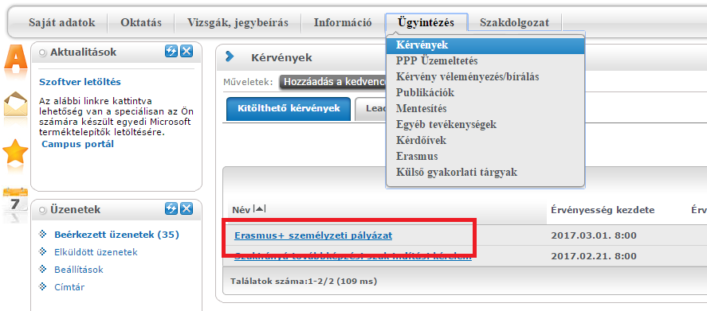
3. Az űrlap alján csatolható a három kötelező melléklet. Amennyiben a pályázat Staff Week-en való részvételről szól, a partnertől e-mailben kapott visszaigazolás is csatolható word formátumba másolva. A mobility agreement (munkaterv) aláíratásának sorrendje: 1. fogadó intézmény, 2. kiutazó/pályázó, 3. a pályázó felettese, a 3 aláírással ellátott munkatervet is kérjük postán megküldeni a Kapcsolati és Nemzetköziesítési Igazgatóságnak.
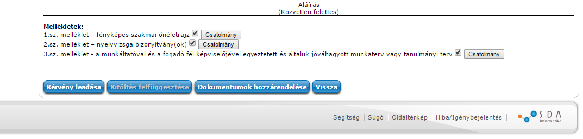
4. A pályázatot a „Kérvény leadása” gombra kattintva lehet leadni. Ezt követően az „Ügyintézés”/”Kérvények” menüpontba visszatérve, a „Leadott kérvények”-re kattintva található meg a kitöltött kérvény. A kérvényre kattintva az automatikusan letöltődik.
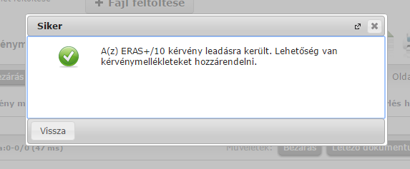

5. A kérvény sikeres leadását követően egy felugró ablak jelzi, hogy a kérvényből generált nyomtatvány kinyomtatható. Az „Igen”-re kattintva a nyomtatvány .pdf formátumban mentésre kerül. Ezt a letöltött kérvényt szükséges aláíratni a munkahelyi felettessel, és postai úton eljuttatni a PTE Kapcsolati és Nemzetköziesítési Igazgatóságra 2019. február 6. 12 óráig (postai beérkezés dátuma). (7622 Pécs, Vasvári Pál u. 4. 106-os iroda).

